**南航附中2022- 2023 学年度第二学期期中考试**

高一化学

可能用到的相对原子质量：H: 1 C:12 N: 14 O: 16

**一.单项选择题(共14题，每题3分共42分)**

1. 2021年4月29日，中国空间站核心舱“天和号”成功送入预定轨道，它与化学有着密切联系。下列说法错误的是( )

A.中国空间站推进器的推进剂氙气(Xe)属于稀有气体

B. “天和号”推进器的氮化硼陶瓷基材料属于新型无机非金属材料

C.字航服材料中的聚氯乙烯属于有机高分子材料

D. 空间站太阳能电池板的主要材料属于硅酸盐

2.下列有关化学用语表示正确的是( )

A.乙烯的结构简式：CH2=CH2 B氮气的结构式：N=N

C.CH4的球棍模型： D. NaCl的电子式：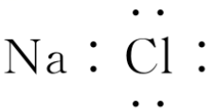

3.下列物质性质与用途的对应关系不正确的是( )

A. Na2O2能吸收CO2产生O2，可用作呼吸面具供氧剂

B. A12O3熔点高， 可用作耐高温材料

C.小苏打能与碱反应，可用作抗酸药

D.漂白粉具有强氧化性，可用于生活用水的消毒

4.在给定条件下，下列物质间所示的转化不能实现的是( )

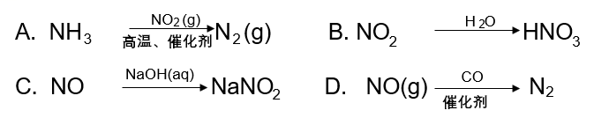

5.实验室采用下列装置制取氨气，正确的是( )

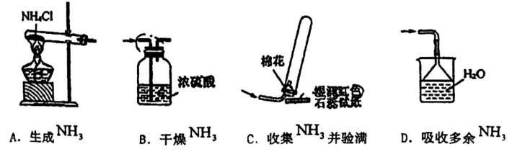

6.关于变化过程中的能量变化，下列说法正确的是( )

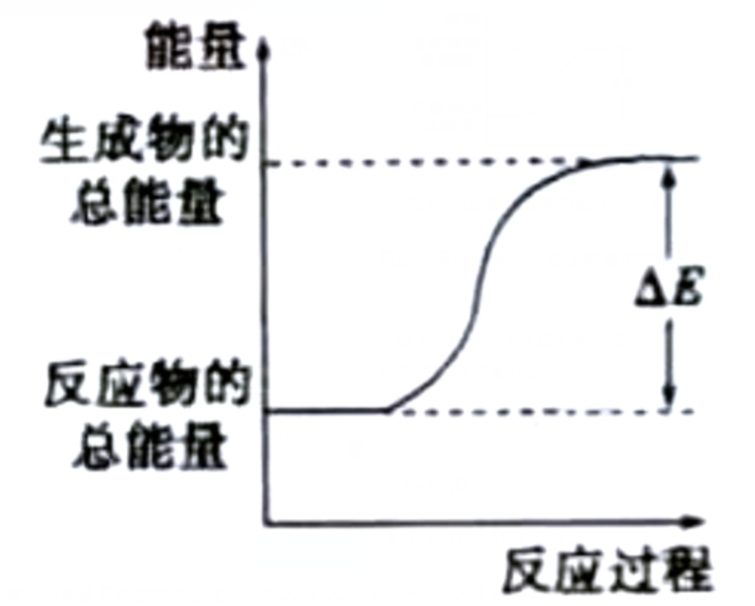

A.吸热反应均需在加热条件下才能发生 B.化学反应中的能量变化都是以热量的形式体现

C. 2个氯原子形成氯分子(Cl-Cl)时会吸收能量 D.灼热的炭粉与二氧化碳反应能量变化符合题图

7.对于反应,下列有关说法不正确的是( )

A.在容器中充入4moINH3和5molO2,一定条件下充分反应，反应结束后，电子转移的物质的量为20mol

B.在恒容容器内，反应达到平衡后，通入Ar，压强增大，但v (正)和v (逆)都不变

C.断裂1mol N-H键的同时，断裂1mol O-H键，说明该反应达到平衡状态

D.当混合气体的平均摩尔质量不变，说明反应达到平衡状态

8.下列反应的离子方程式书写正确的是（ ）

A.将二氧化硫通入稀硝酸溶液：

B.用醋酸和淀粉-KI试纸检验加碘盐中的KIO3：

C.“水玻璃” 长期暴露在空气中会变质：

D.过量的铁粉加入稀硝酸反应：

9.下列有关化学反应速率和化学反应限度的叙述不正确的是( )

A. Na 与水反应时，增加水的质量，能明显增大反应速率

B.使用NaClO漂白时，加入适量稀盐酸可增大反应速率

C.实验室制取H2时，用锌粉代替锌粒或滴加几滴CuSO4溶液可加快反应速率

D. 一定条件下进行合成氨反应: , N2不可能完全转化为NH3

10. “碳呼吸电池”是一种新型化学电源,其工作原理如图。

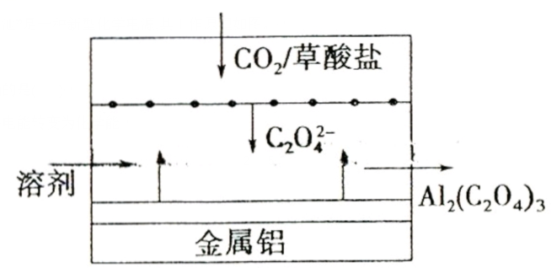

下列说法正确的是( )

A.该装置能将电能转变为化学能 B. 正极的电极反应为: C2O42— - 2e— =2CO2

C每得到1 mol 草酸铝，电路中转移3mol 电子 D.利用该技术可捕捉大气中的CO2

11.由氯乙烯( CH2=CHC1)制得的聚氯乙烯( 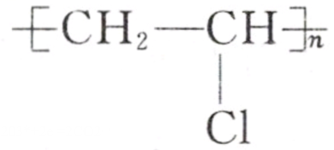 )可用来制造多种包装材料，下列有关说法错误的是( )

A. 聚氯乙烯属于高分子化合物

B.氯乙烯可由乙烯与氯化氢加成制得

C.由氯乙烯制得聚氯乙烯符合“原子经济”(原子利用率100%)

D.大量使用聚氦乙烯塑料会造成白色污染

12.巴豆酸的结构简式为CH3—CH=CH— C0OH。现有①氯化氢、②溴水、③纯碱溶液、④2-丁醇、⑤酸性KMnO4溶液，试根据巴豆酸的结构特点，判断在一定条件下，能与巴豆酸反应的物质是( )

A.只有②④⑤ B. 只有①③④ C. 只有①②③④ D.①②③④⑤

13.化合物丙是一种医药中间体，可以通过如图反应制得。下列说法正确的是( )

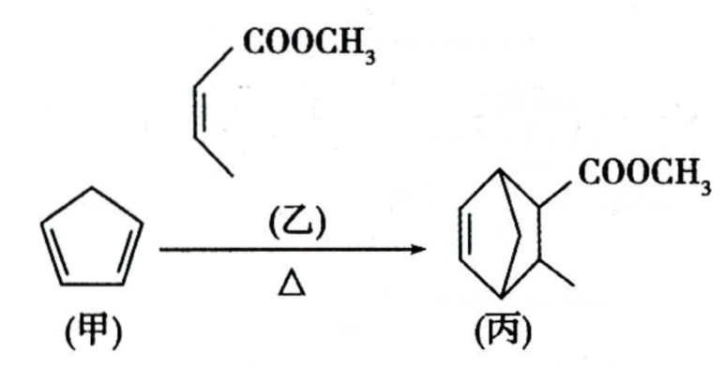

A.丙的分子式为C10H16O2

B.甲的一氯代物有4种

C.乙可以发生取代反应、加成反应、氧化反应

D.甲、丙均不能使酸性高锰酸钾溶液褪色

14.通过如图流程制备硝酸铜晶体，下列说法不正确的是( )

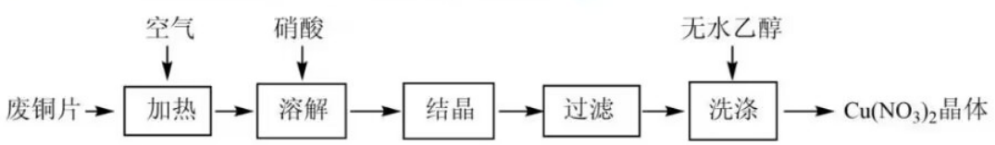

A.将废铜片粉碎,可提高反应速率

B.若将废铜片直接“溶解”,既产生污染又降低硝酸的利用率

C.用无水乙醇代替水“洗涤”的目的之一是减少晶体的溶解损失

D.为了使硝酸铜尽可能析出，“ 结晶”时应将溶液蒸干

**二.非选择题(共58分)**

15. (18分)丙烯酸乙酯具有菠萝香味，可用作食品添加剂。工业上可以用乙烯、丙烯等为原料合成制得。

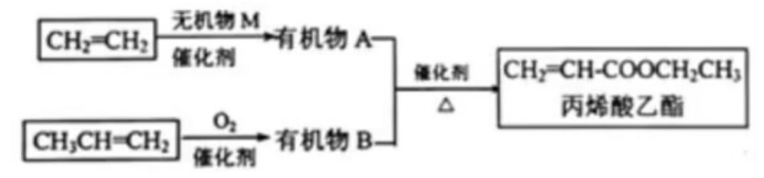

（1）由CH2=CH2生成有机物A（分子式C2H6O）的反应类型为：_________________。

（2）丙烯酸乙酯（CH2=CH-COOCH2CH3）中含氧官能团名称为：_______________。

（3）有机物B的结构简式为_______________；

根据乙酸和乙醇的结构和性质，进行类比，关于有机物B和丙烯酸乙酯的说法正确的是_______（填字母）。

a.有机物B与CH3COOH含有的官能团完全相同，二者互为同系物

b.有机物B可以与Na2CO3溶液反应放出CO2气体

c.二者在一定条件下均可发生酯化、加成、氧化反应

d丙烯酸乙酯的加聚产物的链节是—CH2—CHCOOCH2CH3—

(4) CH2=CH2 与无机物M生成有机物A的化学方程式为：________________________。

有机物A发生催化氧化反应的化学方程式为______________________。

(5)有机物A、B反应生成丙烯酸乙酯的反应在实验室中可在如图装置中进行。

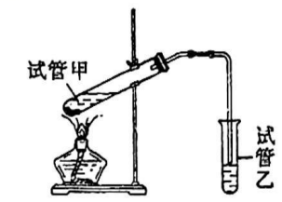

①试管乙中试剂的名称是_________________。

试管乙中的导管口要在液面以上的原因是_________________。

②该反应的化学方程式是__________________。

16. (14分)由碳酸锰矿(主要成分MnCO3,还含有FeCO3、MnO2、Al2O3、 SiO2等)中提取金属锰的一种流程如图：

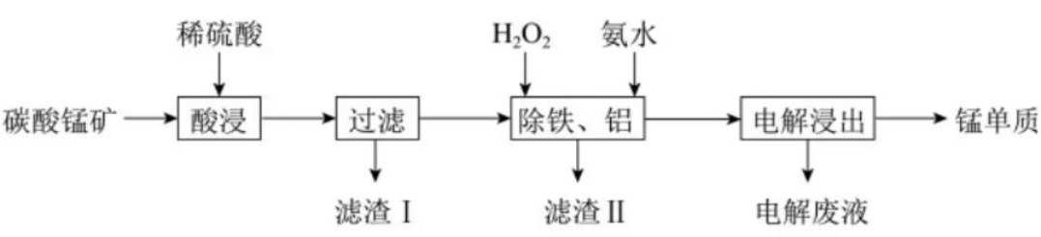

(1)“酸浸” 过程中，提高锰元素浸出率的措施有：适当提高酸的浓度、________________(填一种)。

(2)滤渣I的主要成分是____________(填化学式)。

(3)保持其他条件不变，在不同温度下对碳酸锰矿进行酸浸，锰元素的浸出率随时间变化如图所示，则酸浸的最佳温度和时间分别是________________________。

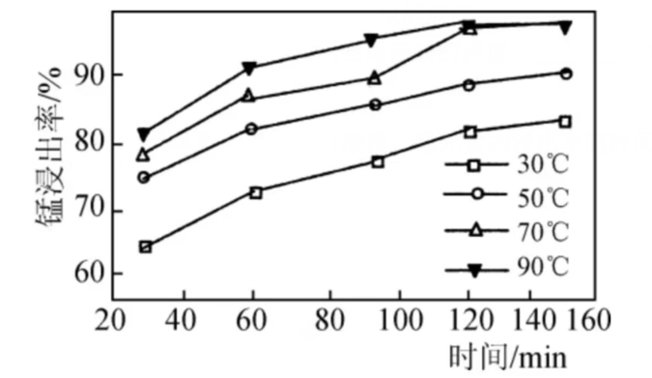

(4)已知“酸浸”后溶液中锰元素只以Mn2+形式存在，则“酸浸”中发生氧化还原反应的离子方程式为：

_______________________________。

(5)结合图表，“除铁、 铝”时加入氨水控制反应液pH的范围为__________。

写出除铝的离子方程式：______________

提取过程中相关金属离子生成氢氧化物沉淀的pH：

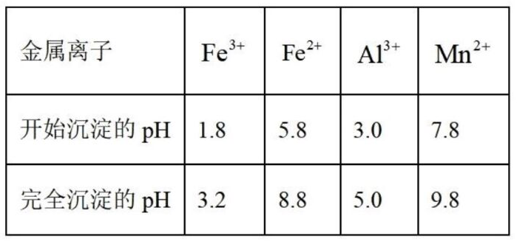

17. (13 分)纳米铁粉常用于废水处理等，以草酸(H2C2O4)与FeSO4为原料可制取纳米铁粉。

(1)制取草酸

用含有适量催化剂的混酸(65%HNO3与98%H2SO4的质量比为2 ：1.5)溶液氧化淀粉水解液制备草酸，其装置如题图-1所示。

[已知:硝酸氧化淀粉水解液过程中主要反应：C6H12O6+HNO3 → H2C2O4+NO2↑+NO↑+H2O (未配平)]

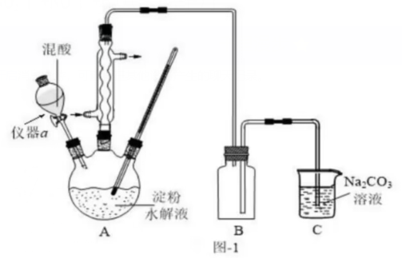

①该反应的温度需控制在55~60℃，适宜的加热方式为：____________________

②仪器a的名称为_____________________

③装置C用于尾气吸收。当尾气中n(NO2) : n(NO)=1 : 1时,发生反应：NO2+NO+Na2CO3=2___ +CO2

(2)制备纳米铁粉，其流程如下：

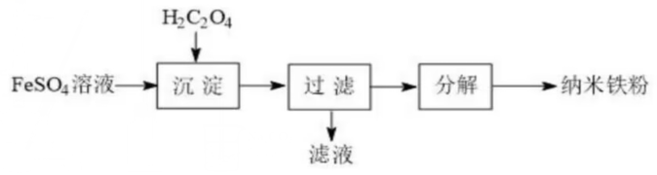

过滤所得到的晶体FeC2O4●2H2O在700℃时分解：FeC2O4●2H2O=Fe+2CO2↑+2H2O↑ 。由于生成CO2，该反应成为制备纳米铁粉的重要方法。CO2的作用是___________________。

(3) 用纳米铁粉处理废水中的NO3—：

①酸性条件下，纳米铁粉与废水中NO3—反应生成Fe2+与NH4+，其反应的离子方程式是：__________。

②研究发现，废水中溶解氧会对NO3—的去除产生一定影响。在初始pH、NO3—初始浓度、纳米铁粉与硝酸盐质量比均一定的条件下，有氧与无氧条件下NO3—的去除率随反应时间的变化如题图-2所示。1~3 h时，有氧条件下NO3—去除率低于无氧条件下，其可能的原因是____________________。

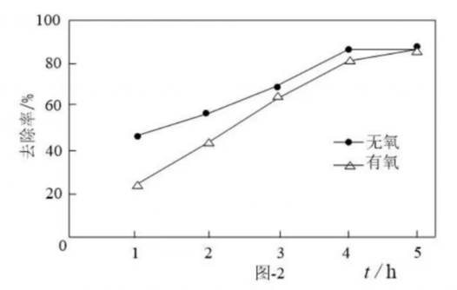

18. (13 分)氯化亚铜(CuCl)广泛应用于化工、印染、电镀等行业，是难溶于水的白色固体，能溶解于硝酸，在潮湿空气中可被迅速氧化。

I.实验室用CuSO4-NaC1混合液与Na2SO3，溶液反应制取CuCl。相关装置及数据如图甲：

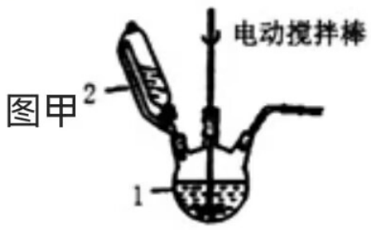

回答以下问题:

(1)图甲中仪器1的名称是_______;制备过程中Na2SO3过会发生副反应生成[Cu(SO3)2]3—， 为提高产率，仪器2中所加试剂应为__________________。

(2)如图乙所示是体系pH随时间变化关系图，写出制备CuC1的离子方程式：________________。

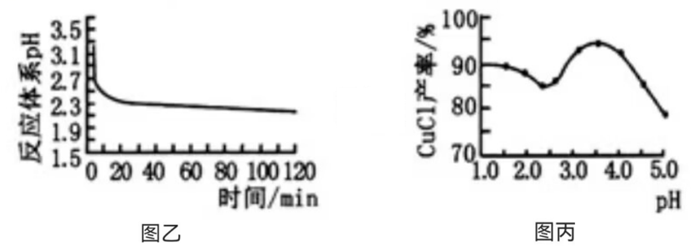

丙图是产率随pH变化关系图，实验过程中往往用Na2SO3-Na2CO3混合溶液代替Na2SO3溶液,其中Na2CO3的作用是__________________；为保证较高产宰pH应维持在______左右。

(3)反应完成后经抽滤、洗涤、干燥获得产品。洗涤时，用“去氧水”作洗涤剂洗涤产品，作用是

____________________________。

